**Proiect la Elemente avansate de baze de date**

Muzeu

**Coroian Daniel**

**Informatică-Economică, anul 3, Grupa II**

**An universitar: 2020-2021**

**Scenariu**

Sunt responsabil cu administrarea unei baze de date a unui muzeu căruia îi surprind activitatea.

Muzeul are diverse săli, pe diverse teme, care au în componență fie doar tablouri, fie doar figurine de ceară.

Vizitatorii au la dispozitie 2 tipuri de bilete, ori bilet pentru sălile cu tablouri, ori pentru cele cu figurine (daca vor pentru ambele, trebuie să cumpere bilete separat).

Fiecare tablou și figurină pot dispune de diverse informații precum: autor, valoare, anul în care a fost creat/ă etc.

Țin și evidența angajaților care sunt responsabili cu întreținerea sălilor (operelor). Aceștia pot fii specializați pe un singur tip de expoziție, deci pot întreține numai săli cu tablouri, sau numai săli cu figurine (deoarece tablourile si figurinele de ceară au texturi diferite în consecință se aplică tehnici diferite).

Fiecare sală are nevoie de doar un singur angajat ca responsabil, iar un angajat nu poate avea mai multe săli in responsabilitate (salariile pot fluctua în funcție de vechime sau numarul operelor ce trebuie sa le întrețină).

**Schema bazei de date**

_id

personaj

autor

valoarea

data_crearii

FIGURINE

_id

autor

denumire_tablou

valoare

anul

TABLOURI

_nr_sala

tema

nrMax_Opere

capacitate_vizitatori

angajat:

TABLOURI:

FIGURINE:

_id

nume

prenume

telefon

email

salariu

data_ang

SALI

_tip_bilet

pret

sali

TIPURI_BILETE

_id

data

tip_bilet

BILETE_VIZITATORI

**Explicații legate de colecții și documente**

Avem baza de date: Muzeu care deține la rândul ei urmatoarele colecții*: bilete_vizitatori*, *tipuri_bilete*, *sali*, *tablouri* și *figurine*.

Am ales să țin colecția **bilete_vizitatori** separat deoarece vor fi multe documente in cadrul acesteia. Avem 4 câmpuri:id, data, și tip_bilet care este o referință spre „cheia primara” a colecției *tipuri_bilete*.

Colecția **tipuri_bilete**  are 2 documente dat fiind faptul că indica dacă biletul este unul de tipul „tablouri” sau „figurine”. Mai avem un camp preț si unul sali care va face referință spre săliile care pot fi vizitate cu ajutorul acelui tip de bilet. Daca este de tip „tablouri” atunci vizitatorul are posibilitatea de a vizita toate săliile având in componență tablouri, iar dacă este de tip „figurine” atunci va putea vizita săliile cu figurine.

Colecția **sali** va avea diverse câmpuri pe langa numarul sălii (_nr_sala) care oferă detalii suplimentare precum:tema, numarul maxim de opere si capacitatea reprezentând numărul de persoane care pot fi simultan în interior. Aceasta colecție are ***imbricată*** colecția **angajat** deoarece fiecare angajat este distribuit pentru o singură sală pe care o are în responsabilitate așa că nu este eficient să cream o altă colecție doar pentru angajații. Relația dintre sali si angajati este una 1:1 așa că am ales varianta de a imbrica colecția angajațiilor in colectia sali. Această colecție mai are un câmp care este fie tablouri, fie figurine în funcție de ceea ce are expus, acest câmp va face referință spre id-urile tablourilor/figurinelor din cadrul colecției tablouri/figurine, care aparțin salii la care ne referim.

Colecțiile **tablouri** și **figurine** vor fi ținute în colecții separate deoarece sunt destul de numeroase și dețin destul de multe informații ceea ce nu ar favoriza în a fi imbricate direct în colectia sali, ci doar a fi referite în cadrul colecției sali.

În princiupiu asupra colecțiilor cu o relație 1:1 folosim imbricarea colectiei care nu are alte referințe spre alte coleții în cea care are astfel de referințe, precum în cazul nostru, colectia angajati va fi imbricată in colecția sali.

Colectiile în care avem relații de tipul 1:M vom fom folosi colecții separate, având un câmp în una din colecții care va face referință spre colecția cealată. Tot această metodă o aplicăam și în cadrul situațiilor în care o colecție are multe documente și ar fi puțin mai greoi să le imbricăm într-o altă colecție.

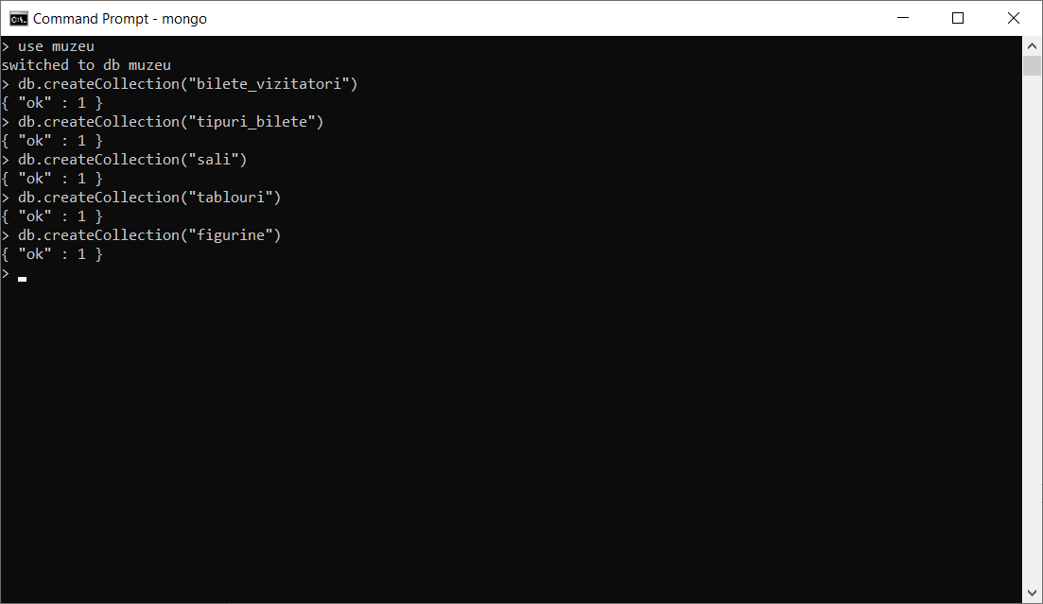 **Creare colecții**

**:**

**Adăugare documente în colecții**

**Comanda inserare documente in colectia Tablouri**

db.tablouri.insertMany([{autor:"Bernandino Licino", denumire_tablou:"Întoarcerea fiului risipitor", valoarea:10600, anul:1522},{autor:"Ștefan Luchian", denumire_tablou:"Laura Cocea", valoarea:7800, anul:1912},{autor:"Nicolae Grigorescu", denumire_tablou:"Car cu Boi", valoarea:10600, anul:1522},{autor:"Lorena Assisi",denumire_tablou:"Bleaq", valoarea:1400, anul:2011},{autor:"Nicolae Grigorescu", denumire_tablou:"Isus Învătător", valoarea:35000, anul:1853},{autor:"Ion Andreescu", denumire_tablou:"Drum de tara", valoarea:24000},{autor:"Ștefan Luchian", denumire_tablou:"Gherghetă din Filantropia", valoarea:43000, anul:1909},{autor:"Leon Bask", denumire_tablou:"Leonide Massine", valoarea:68000, anul:1912},{autor:"Pablo Picasso", denumire_tablou:"Guernica", valoarea:5800, anul:1907},{autor:"Gustav Klimt", denumire_tablou:"Doamnă cu evantai", valoarea:9100, anul:1917},

{autor:"Nicolae Grigorescu", denumire_tablou:"Evanghelistul Matei", valoarea:32000, anul:1853},{autor:"Elena Bissinger", denumire_tablou:"Simfonia Primăverii 1", valoarea:4600, anul:2006},{autor:"Paul Cezanee", denumire_tablou:"L'Estaque", valoarea:4900, anul:1879},{autor:"Vincent Van Gogh", denumire_tablou:"Zinnaida", valoarea:10200},{autor:"Al. Ciucurencu", denumire_tablou:"Peisaj cu case", valoarea:16000, anul:1903}]}

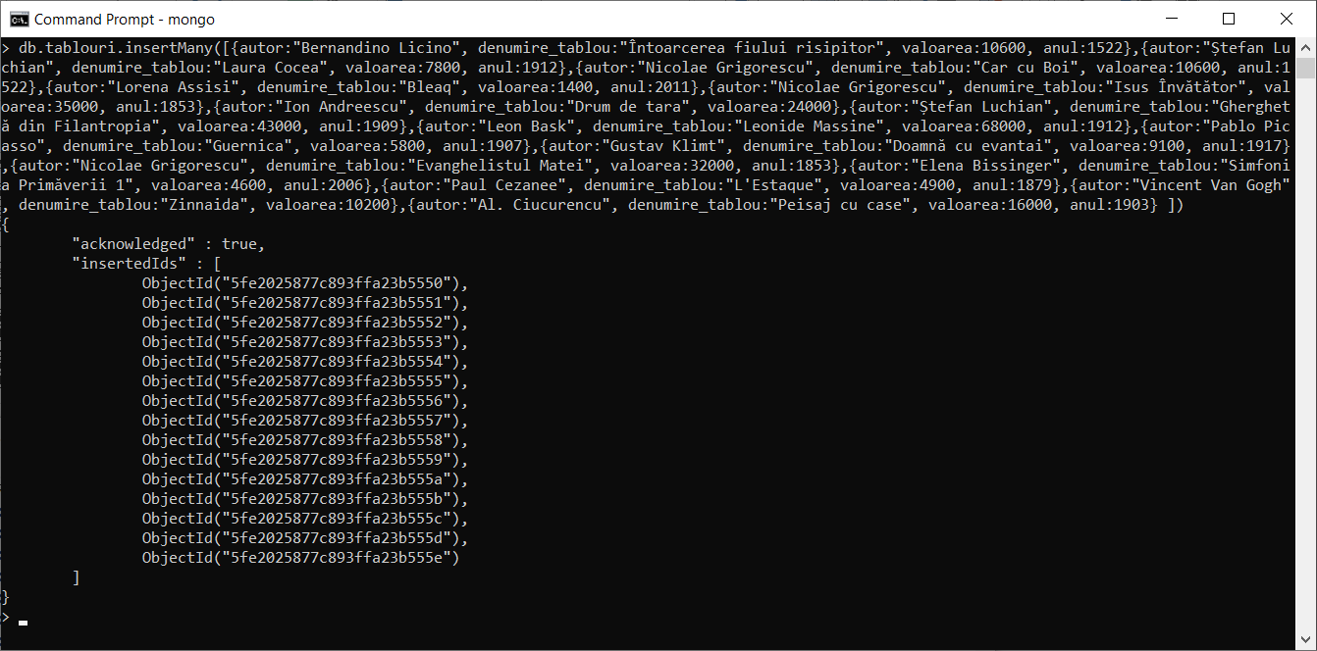 **Adaugare documente in colectia Tablouri:**

**Afisare Documente din colectia Tablouri**

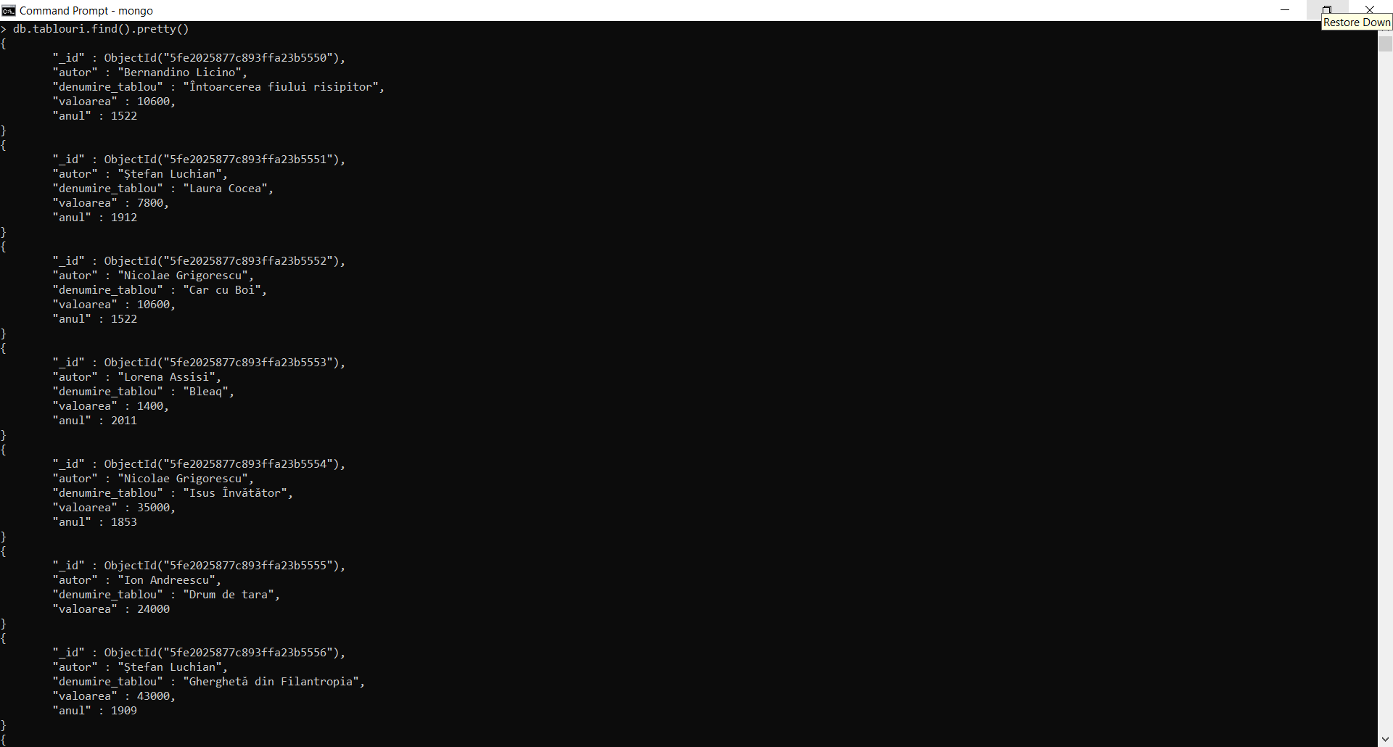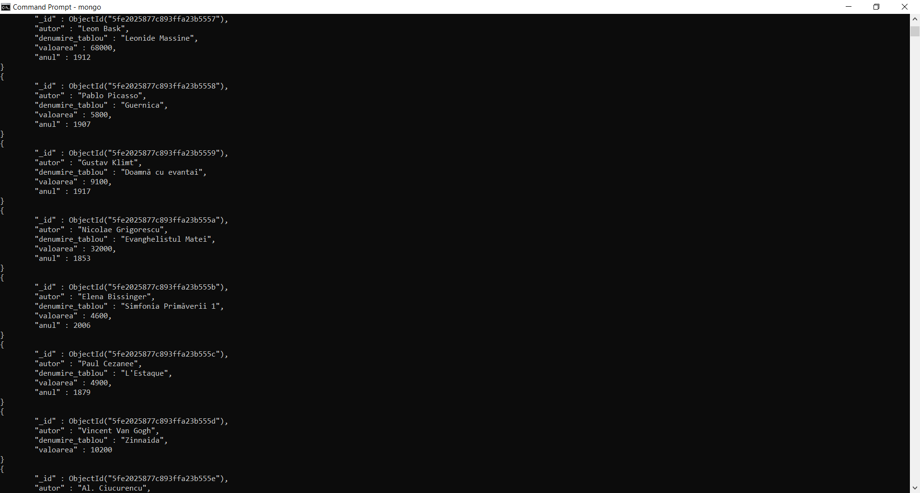

**Adaugare documente in colectia Figurine:**

db.figurine.insertMany([{personaj:"Will Reagan",autor:"Carl Matt",valoare:2000,data_crearii:new Date("2016-05-12")},

{personaj:"Gheorghe Hagi",autor:"Gabriel Rizea",valoare:11200,data_crearii:new Date("2010-06-03"), tip_sport:"fotbalist"},{personaj:"Maradona",autor:"John Tussaud",valoare:10800,data_crearii:new Date("2007-06-03"), tip_sport:"fotbalist"},{personaj:"Simona Halep",autor:"Marcel Iancu",valoare:3100,data_crearii:new Date("2019-11-18"),tip_sport:"tenisman"},{personaj:"Aaron Shust",autor:"Selah Peterson",valoare:4700,data_crearii:new Date("2012-09-05")},{personaj:"Matt Redman",autor:"Carl Matt",valoare:3570,data_crearii:new Date("2018-01-03")},

{personaj:"Nadia Comaneci",autor:"Reuven Rubin",valoare:9300,data_crearii:new Date("2009-12-12"),tip_sport:"gimnasta"},{personaj:"Lucian Bute",autor:"Mircea Roman",valoare:3900,data_crearii:new Date("2013-08-30"),tip_sport:"boxer"},{personaj:"Jason Upton",autor:"John Maher",valoare:2900,data_crearii:new Date("2018-04-07")},{personaj:"Kobe Bryant",autor:"Victor Brauner",valoare:10900,data_crearii:new Date("2020-02-24"),tip_sport:"baschetbalist"},{personaj:"Chris Rice",autor:"Kristian Stanfill",valoare:1800,data_crearii:new Date("2013-04-10")},{personaj:"Michael Pelps",autor:"John Tussaud",valoare:6200,data_crearii:new Date("20118-10-11"),tip_sport:"innotator"}]}

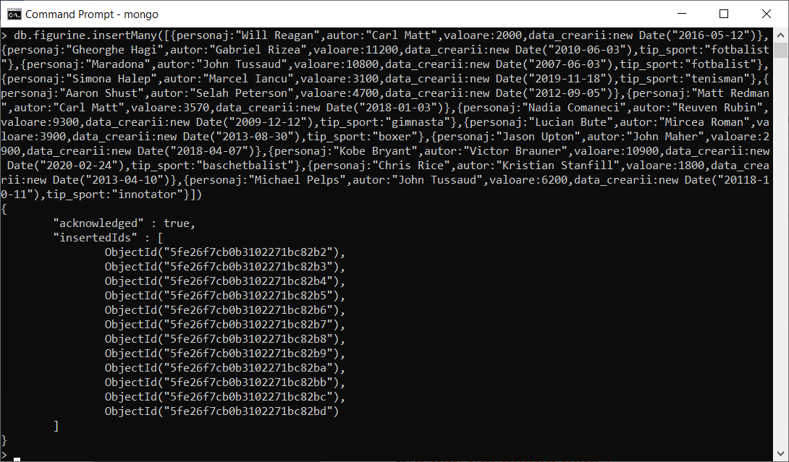

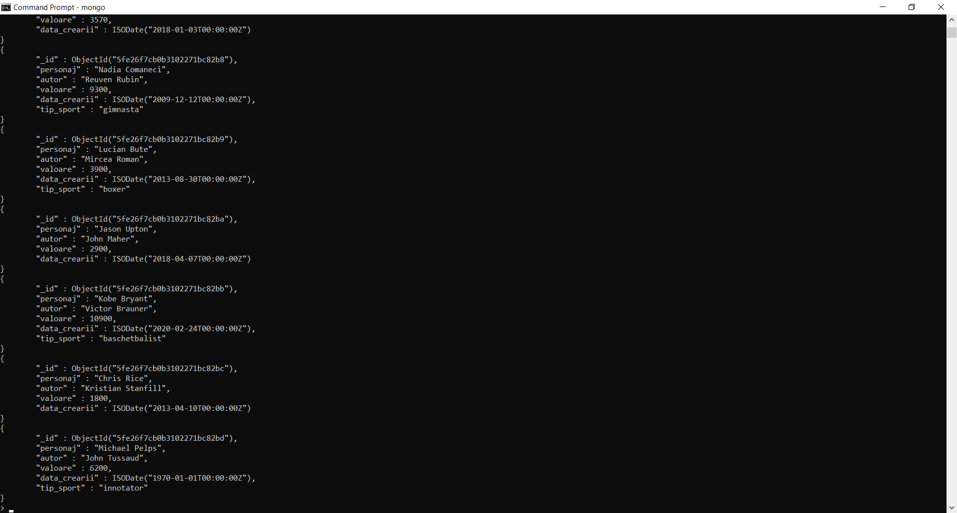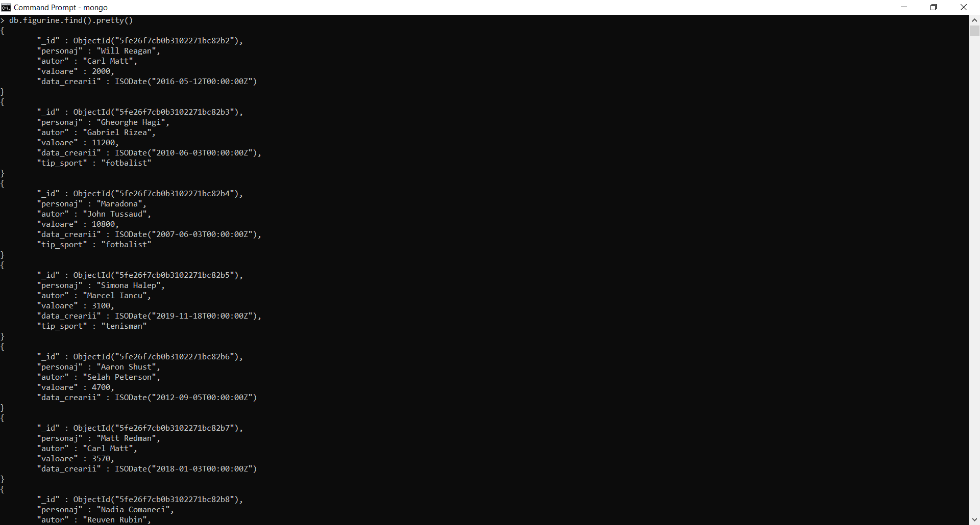**Afisare Documente din colectia Figurine**

**Adaugare documente in colectia Sali:**

db.sali.insert([{_nr_sala:1,tema:"portrete",nrMax_opere:8,capacitate_vizitatori:12,angajat:[{_id:ObjectId(),nume:"Istrate",prenume:"Marius",telefon:0744805771,email:"marius.i@gmail.com",salariu:2750,cont_iban:903749,data_ang:new Date("2019-09-08")}], tablouri:[ObjectId("5fe26f25b0b3102271bc82a4"),ObjectId("5fe26f25b0b3102271bc82aa"),ObjectId("5fe26f25b0b3102271bc82ac"),ObjectId("5fe26f25b0b3102271bc82b0")]}])

db.sali.insert([{_nr_sala:2,tema:"peisaje",nrMax_opere:6,capacitate_vizitatori:8,angajat:[{_id:ObjectId(),nume:"Campean",prenume:"Rares",telefon:0734875990,email:"rares.cmp@gmail.com",salariu:2250,cont_iban:447584,data_ang:new Date("2020-12-21")}], tablouri:[ObjectId("5fe26f25b0b3102271bc82a5"),ObjectId("5fe26f25b0b3102271bc82a8"),ObjectId("5fe26f25b0b3102271bc82a9"),ObjectId("5fe26f25b0b3102271bc82af"),ObjectId("5fe26f25b0b3102271bc82b1")]}])

db.sali.insert([{_nr_sala:3,tema:"cantareti",nrMax_opere:5,capacitate_vizitatori:7,angajat:[{_id:ObjectId(),nume:"Muresan",prenume:"Alin",telefon:0754678354,email:"alinmur@gmail.com",salariu:2500,cont_iban:763485,data_ang:new Date("2019-11-30")}], figurine:[ObjectId("5fe26f7cb0b3102271bc82b2"),ObjectId("5fe26f7cb0b3102271bc82b6"),ObjectId("5fe26f7cb0b3102271bc82b7"),ObjectId("5fe26f7cb0b3102271bc82ba"),ObjectId("5fe26f7cb0b3102271bc82bc")]}])

db.sali.insert([{_nr_sala:4,tema:"religioase",nrMax_opere:9,capacitate_vizitatori:11,angajat:[{_id:ObjectId(),nume:"Filip",prenume:"Adrian",telefon:0774569714,email:"filip_adr@yahoo.com",salariu:3500,cont_iban:179895,data_ang:new Date("2017-12-19")}], tablouri:[ObjectId("5fe26f25b0b3102271bc82a3"),ObjectId("5fe26f25b0b3102271bc82a7"),ObjectId("5fe26f25b0b3102271bc82ad")]}])

db.sali.insert([{_nr_sala:5,tema:"sportivi",nrMax_opere:9,capacitate_vizitatori:10,angajat:[{_id:ObjectId(),nume:"Neag",prenume:"Bogdan",telefon:0743678559,email:"b.neag@yahoo.com",salariu:3200,cont_iban:154873,data_ang:new Date("2018-07-06")}],figurine:[ObjectId("5fe26f7cb0b3102271bc82b3"),ObjectId("5fe26f7cb0b3102271bc82b4"),ObjectId("5fe26f7cb0b3102271bc82b5"),ObjectId("5fe26f7cb0b3102271bc82b8"),ObjectId("5fe26f7cb0b3102271bc82b9"),ObjectId("5fe26f7cb0b3102271bc82bb"),ObjectId("5fe26f7cb0b3102271bc82bd")]}])

db.sali.insert([{_nr_sala:6,tema:"abstracte",nrMax_opere:7,capacitate_vizitatori:9,angajat:[{_id:ObjectId(),nume:"Pop",prenume:"Vasile",telefon:0744567845,email:"pop_v@yahoo.com",salariu:2900,cont_iban:231564,data_ang:new Date("2019-04-12")}], tablouri:[ObjectId("5fe26f25b0b3102271bc82a6"),ObjectId("5fe26f25b0b3102271bc82ab"),ObjectId("5fe26f25b0b3102271bc82ae")]}])

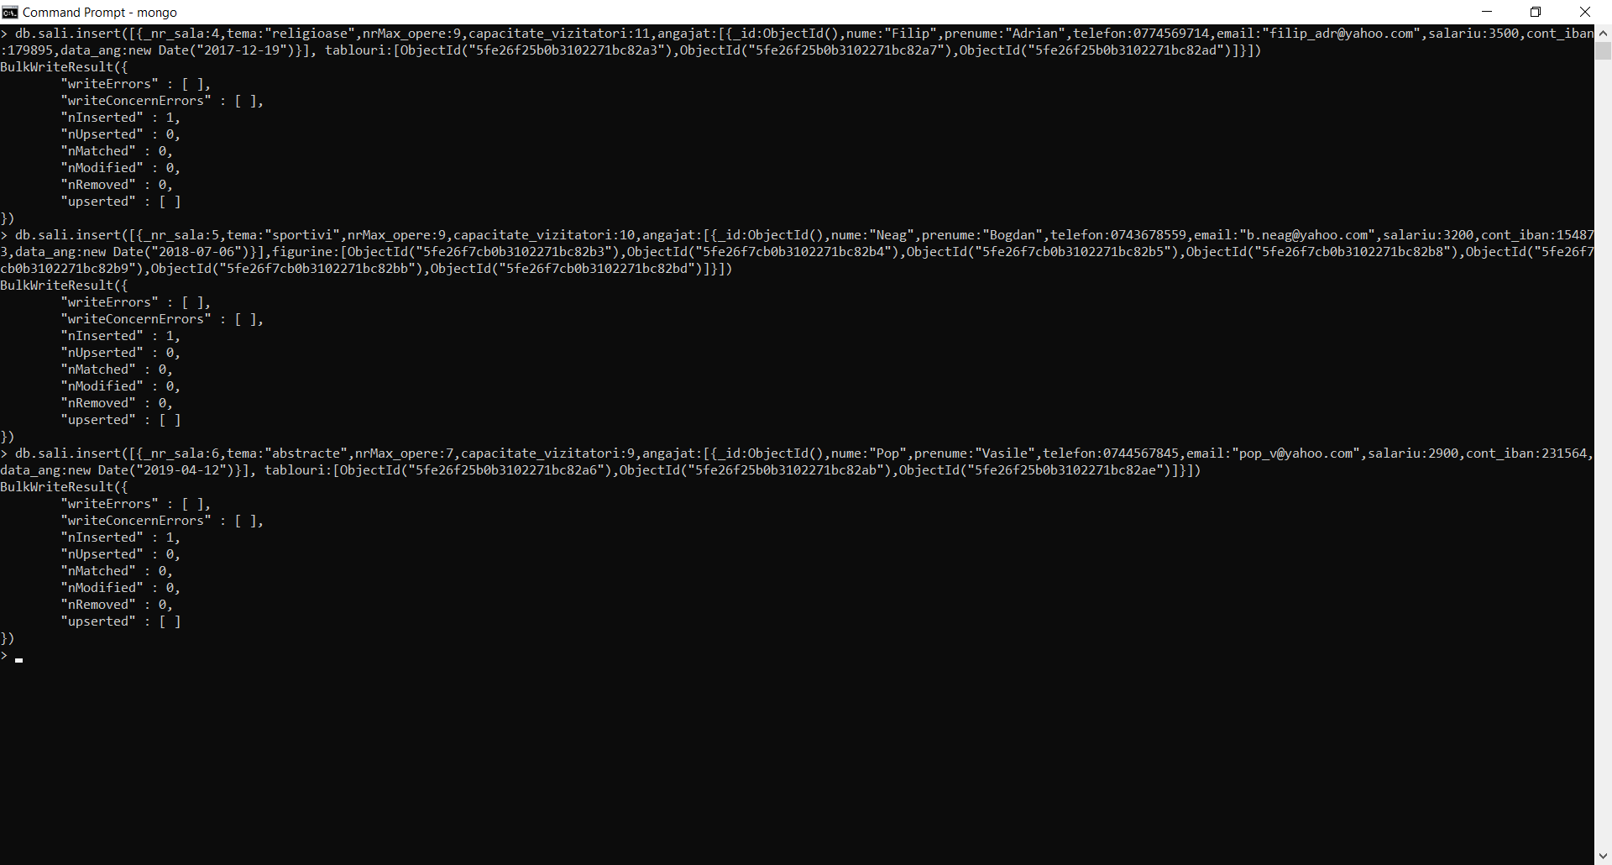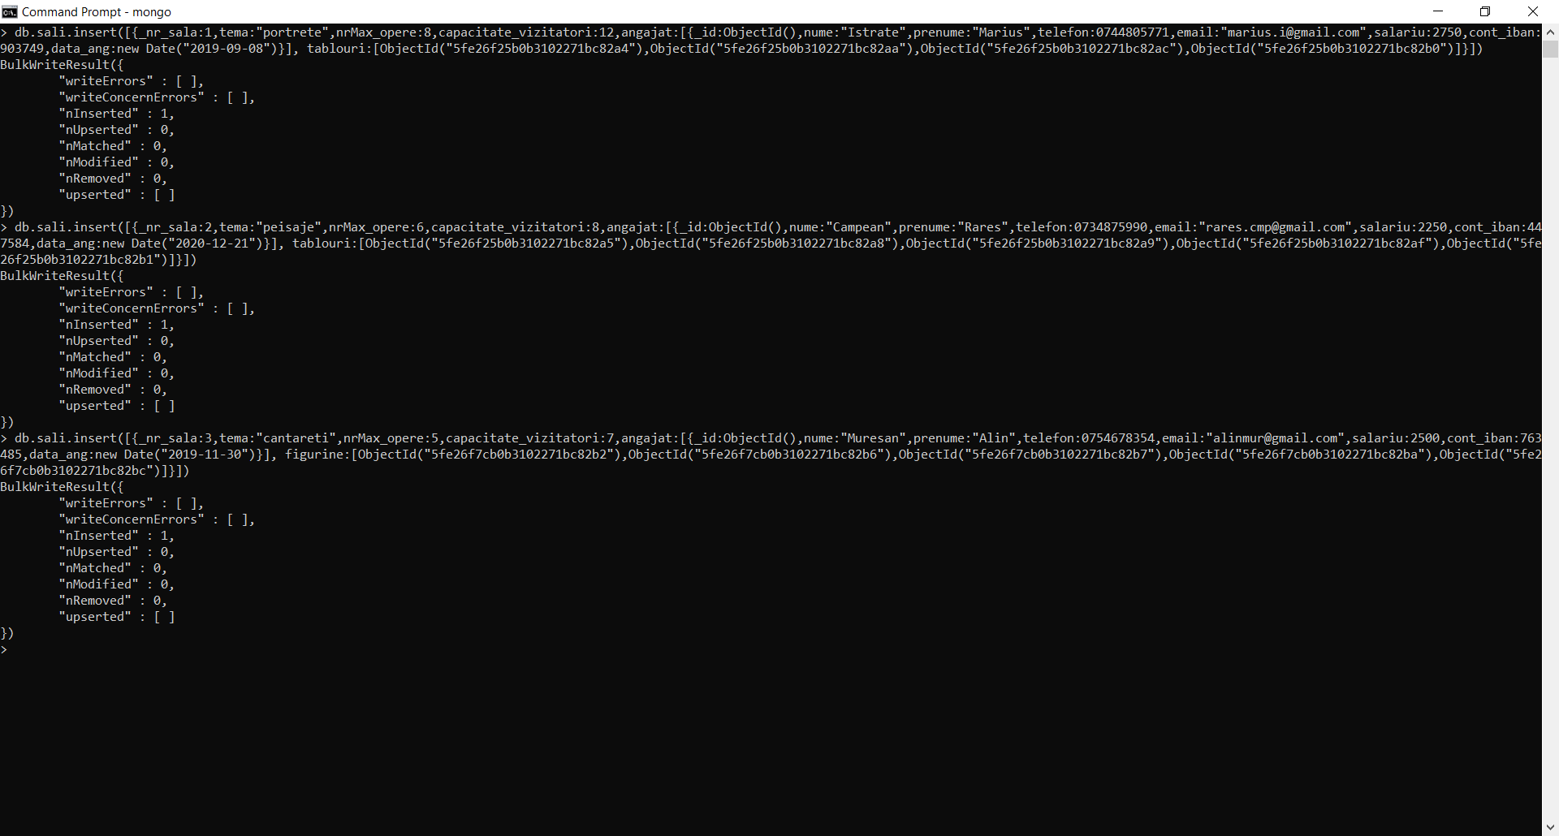

**Adaugare documente in colectia Tipuri_Bilete:**

db.tipuri_bilete.insert([{_tip_bilet:"tablouri", pret:35, sali:[_nr_sala:1,_nr_sala:2,_nr_sala:4,_nr_sala:6]}])

db.tipuri_bilete.insert([{_tip_bilet:"figurine", pret:20, sali:[_nr_sala:3,_nr_sala:5]}])

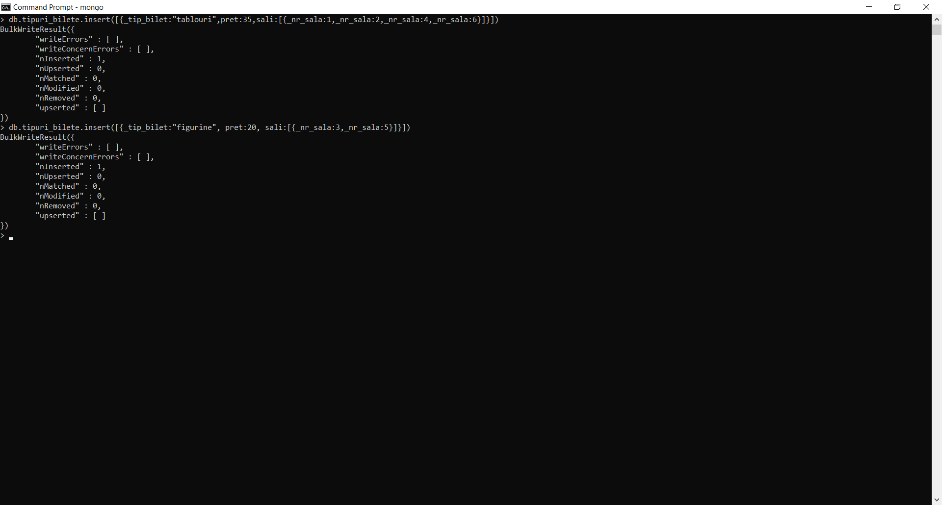

**Adaugare documente in colectia Bilete_Vizitatori:**

db.bilete_vizitatori.insertMany([{id_bilet:ObjectId(),data:new Date("2020-04-30"), tip_bilet:[{_tip_bilet:"tablouri"}]}, {id_bilet:ObjectId(),data:new Date("2020-04-30"), tip_bilet:[{_tip_bilet:"tablouri"}]}, {id_bilet:ObjectId(),data:new Date("2020-04-30"), tip_bilet:[{_tip_bilet:"figurine"}]}, {id_bilet:ObjectId(),data:new Date("2020-04-30"), tip_bilet:[{_tip_bilet:"tablouri"}]}, {id_bilet:ObjectId(),data:new Date("2020-04-30"), tip_bilet:[{_tip_bilet:"tablouri"}]}, {id_bilet:ObjectId(),data:new Date("2020-04-30"), tip_bilet:[{_tip_bilet:"figurine"}]}, {id_bilet:ObjectId(),data:new Date("2020-05-01"), tip_bilet:[{_tip_bilet:"figurine"}]}, {id_bilet:ObjectId(),data:new Date("2020-05-01"), tip_bilet:[{_tip_bilet:"figurine"}]}, {id_bilet:ObjectId(),data:new Date("2020-05-01"), tip_bilet:[{_tip_bilet:"tablouri"}]}, {id_bilet:ObjectId(),data:new Date("2020-05-01"), tip_bilet:[{_tip_bilet:"figurine"}]}, {id_bilet:ObjectId(),data:new Date("2020-04-30"), tip_bilet:[{_tip_bilet:"figurine"}]}, {id_bilet:ObjectId(),data:new Date("2020-04-30"), tip_bilet:[{_tip_bilet:"tablouri"}]},{id_bilet:ObjectId(),data:new Date("2020-04-30"), tip_bilet:[{_tip_bilet:"figurine"}]}])

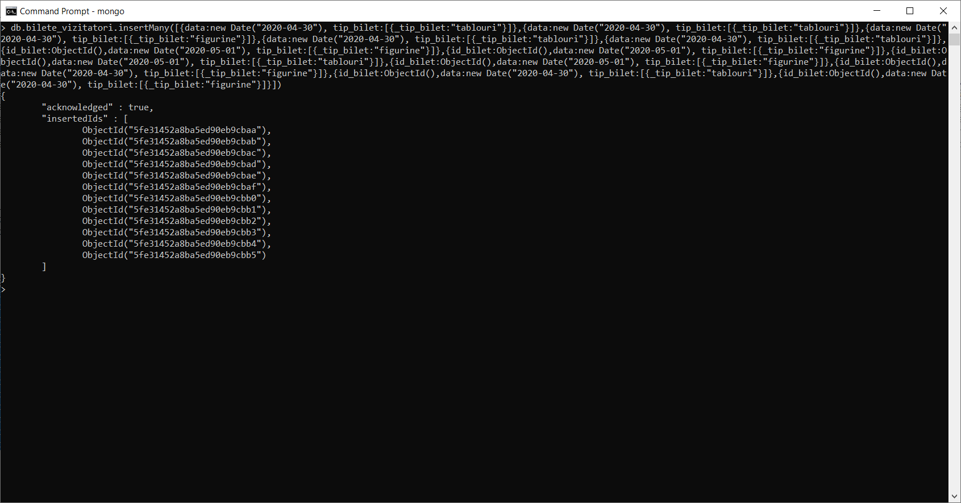

**O ștergere și o actualizare**

**Ștergerea unui document**

Dorim să ștergem documentul din cadrul colecției *bilete_vizitatori* cu id-ul: ObjectId("5fe31452a8ba5ed90eb9cbb5”)

db.bilete_vizitatori.remove({"_id":ObjectId("5fe31452a8ba5ed90eb9cbb5”)})

S-a găsit documentul cu _id-ul dat

Stergere document cu id-ul specificat

In urma ștergerii nu s-a mai returnat nimic la cautarea

documentului pe baza id-ului, deci a fost sterș cu succes

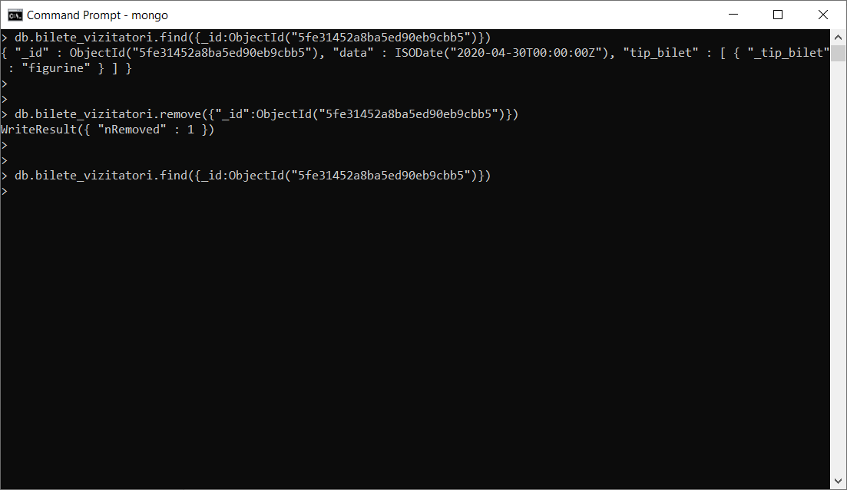

**Actualizarea unui document**

Dorim să actualizăm valoarea tabloului din colecția tablouri a carui denumire este „Car cu Boi”*,* cu valoarea 11200.

db.tablouri.update({"denumire_tablou":"Car cu Boi"}, {$set:{"valoarea":11200}})

S-a găsit documentul cu denumirea_tabloului „Car cu Boi”, avand valoarea actuala a campuluii „valoarea” de 10600

Actualizarea documentului cu noua valoare a tabloului de 11200

Observăm modificarea produsa în cadrul campului „valoarea”, devenind acum 11200, ceea ce indică faptul ca actualizarea s-a efectuat cu succes

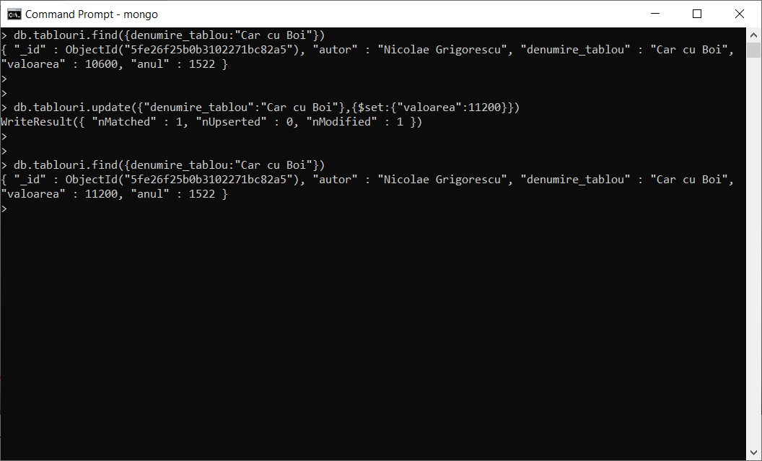

**Introducerea a 2 documente cu o structură uşor diferită faţă de cele introduse**

Am introdus un nou document în colecția figurine având încă un câmp spre deosebire de celelalte documente. Acest câmp cu numele de inaltime_figurina indică înalțimea figurinei in cm.

db.figurine.insert([{personaj:"Constantin Lăcătușu",autor:"Carl Matt",valoare:1200,data_crearii:new Date("2014-12-16"),tip_sport: "alpinist",inaltime_figurina:180}])

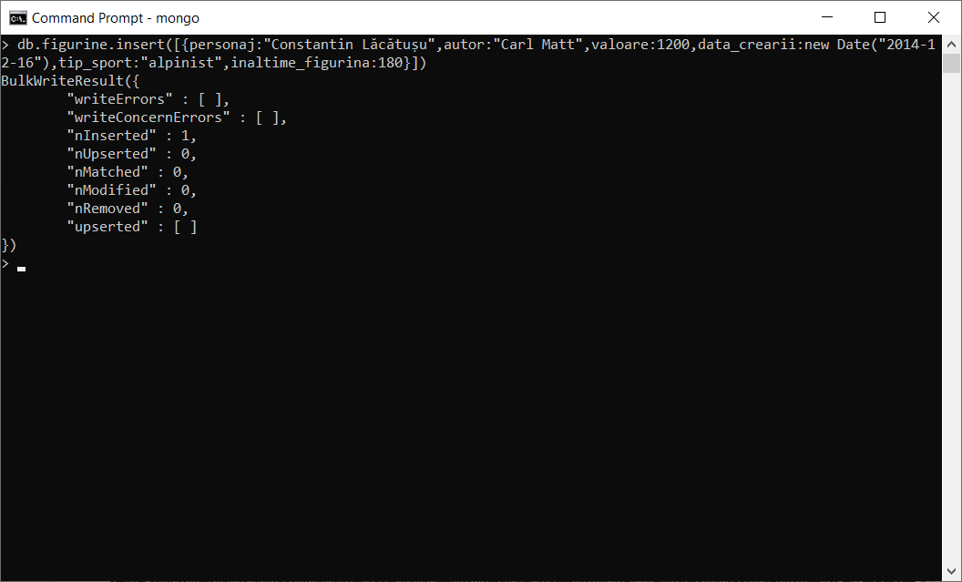

Am adăugat un nou document cu o nouă facilitate, adică câmpul cu numele *„inaltime_figurina”*, care oferă informații despre înălțimea figurinei.

Am introdus încă un document în colecția figurine acesta având și câmpul … spre deosebire de celelate documente. Este folositor pentru a știi din ce material principal este făcută figurina.

db.figurine.insert([{personaj:"Audrey Assat",autor:"John Tussaud",valoare:800,data_crearii:new Date("2019-11-23"),material:"ceara"}])

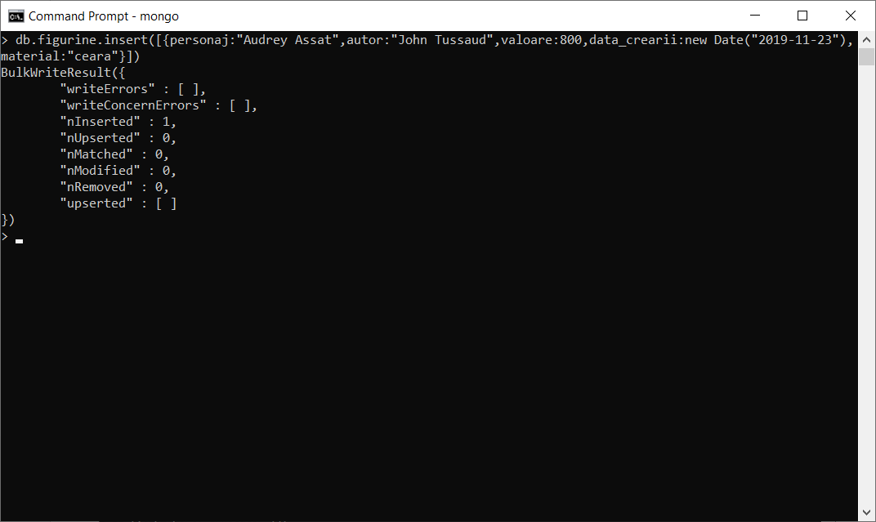

Un nou document adăugat cu o nouă facilitate, adică câmpul cu numele „*material”*, care oferă informații despre materialul din care a fost construită figurina.

**Creare un index simplu și un index compus**

**Index simplu:**

Cream un index prin care va fi mai eficientă cautarea de tablouri in colecția tablouri.

db.tablouri..ensureIndex({"valoarea":1})

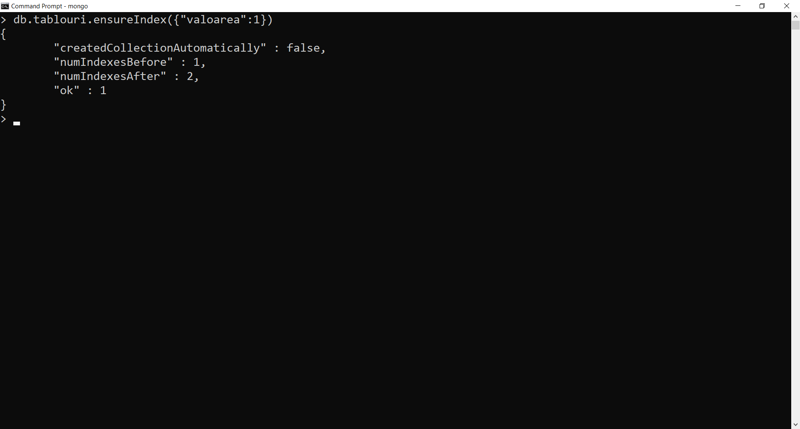

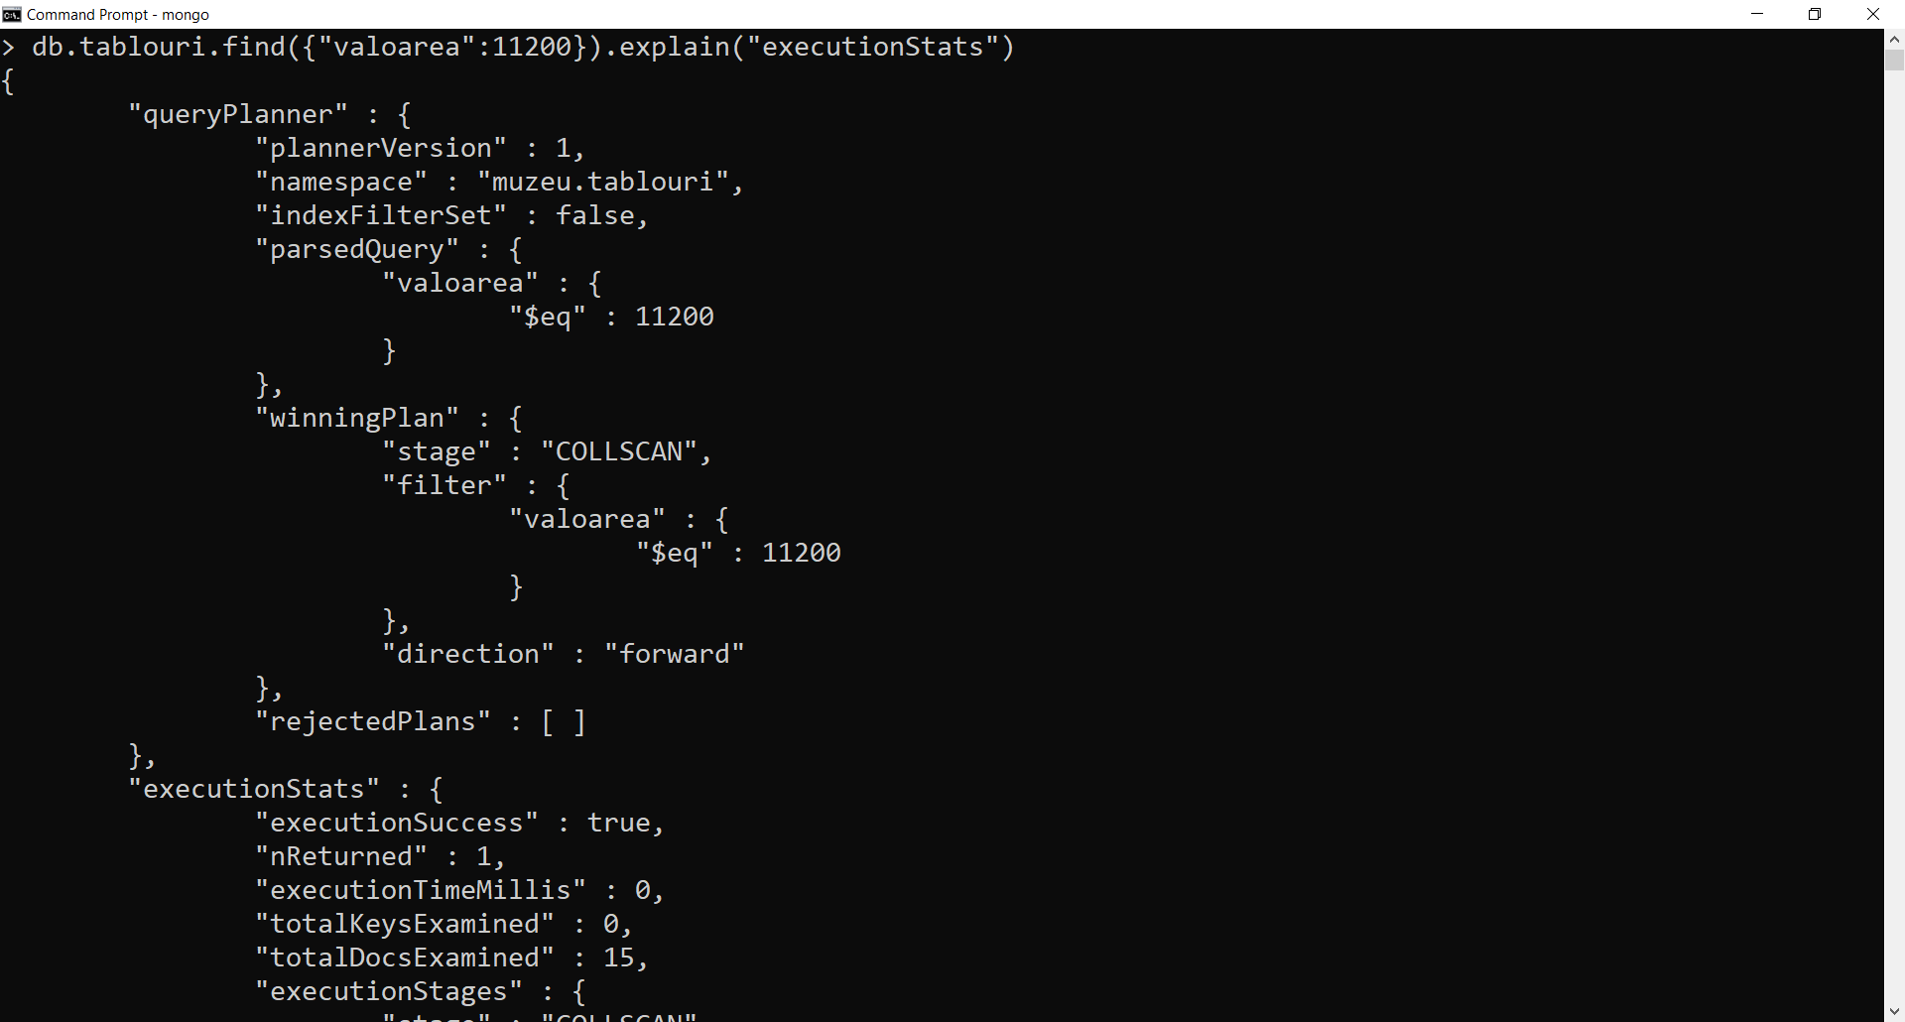

Observăm că inainte de a crea indexul deși avem un singur element returnat s-au examinat 15 documente la cautare.

Creare index simplu după câmpul „valoarea”

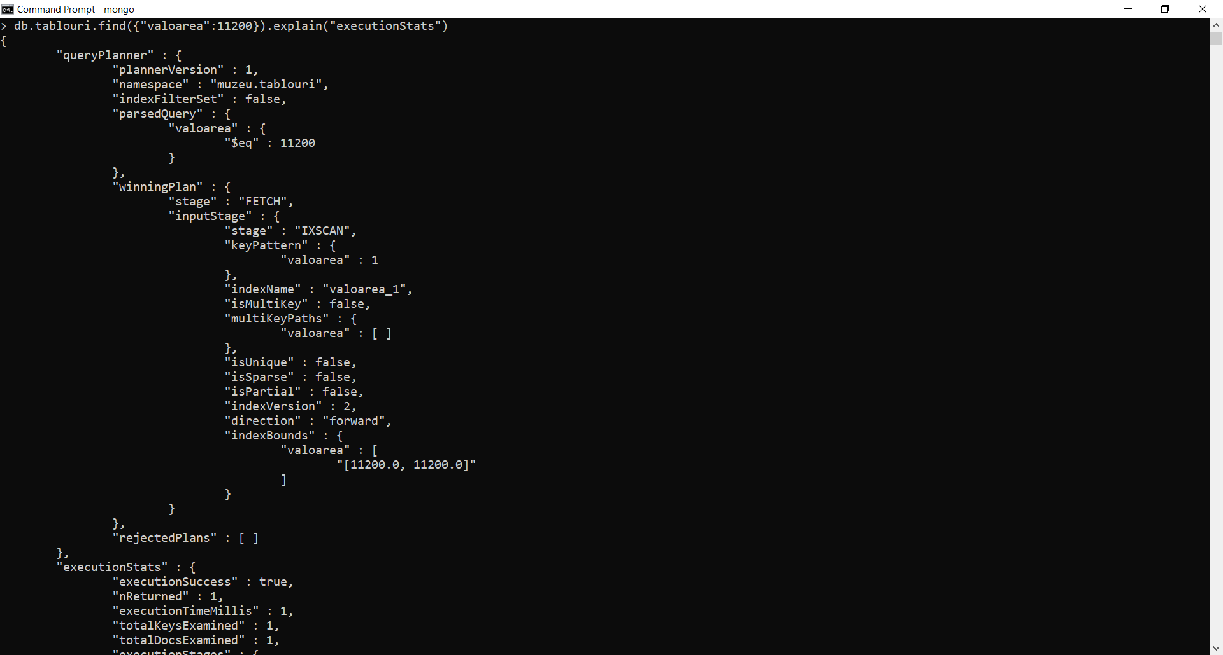

După ce indexul a fost creat se vede o diferentă de eficientă, acum examinându-se direct valoarea căutată.

**Index compus:**

Construim un index compus care va facilita o căutare și mai mult decât cel simplu în anumite situații. Acest index are efect asupra colecției bilete_vizitatori.

db.bilete_vizitatori.createIndex({"tip_bilet._tip_bilet":1, "data":1})

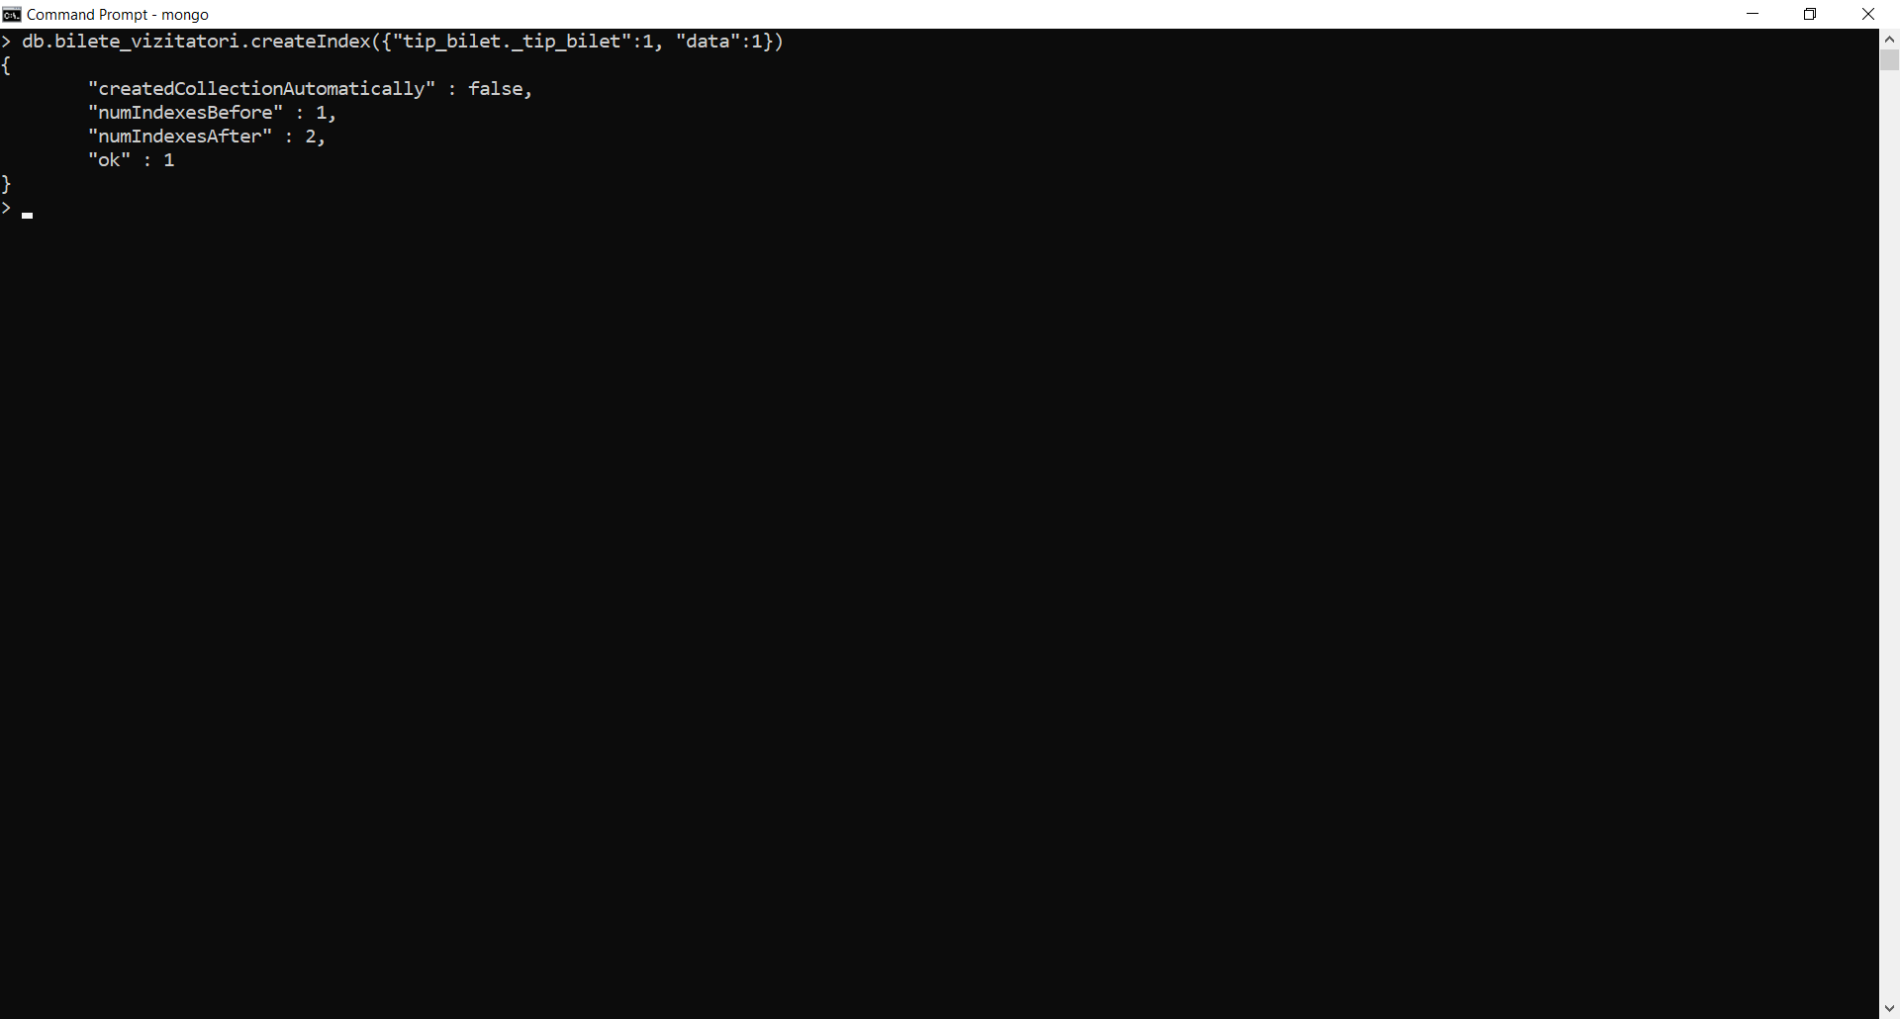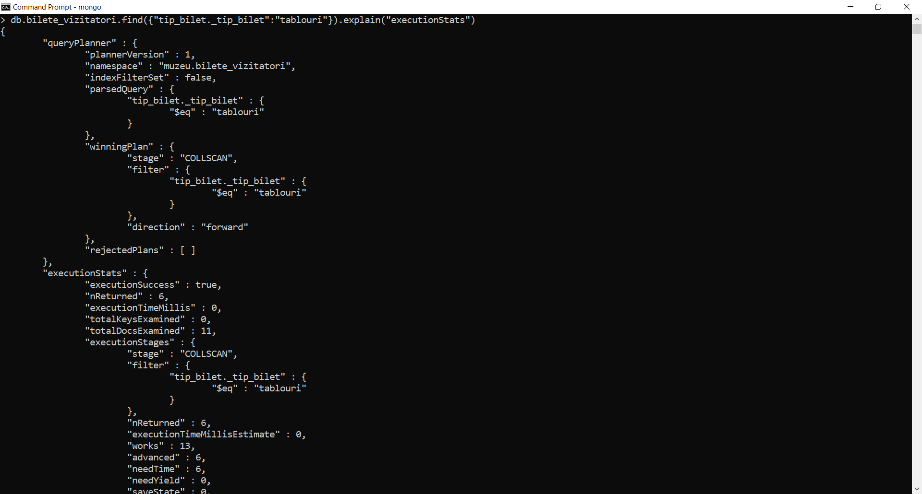

Creare index compus după câmpurile „valoarea” și „data”

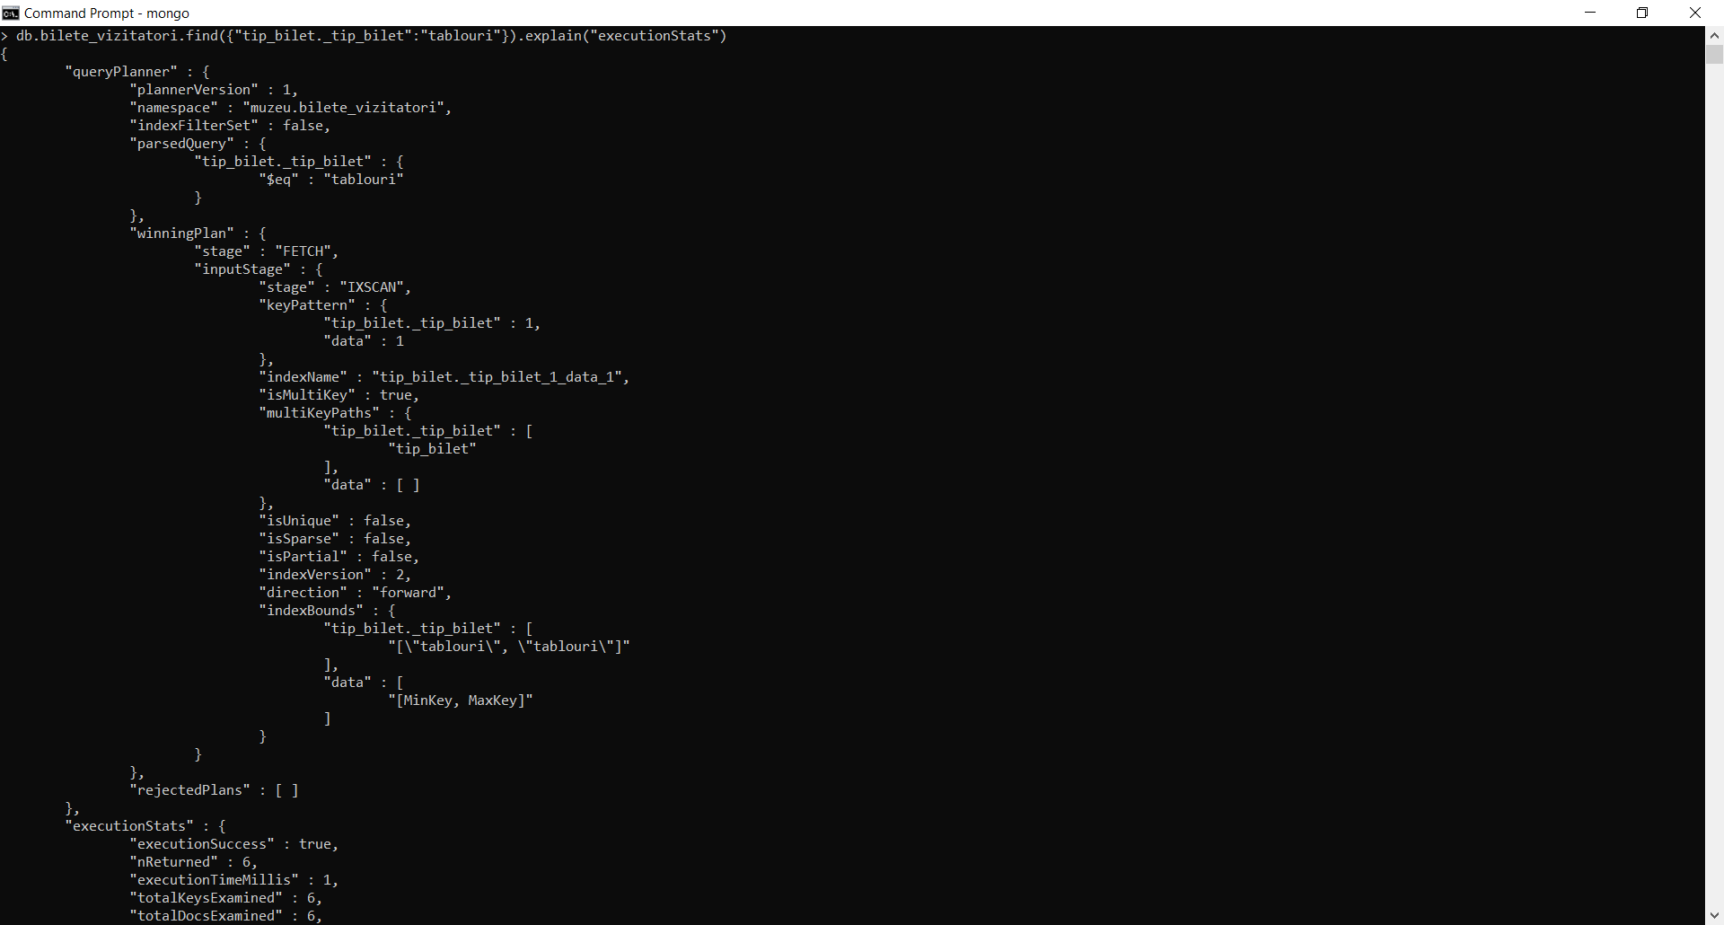

Observăm că inainte de a crea indexul s-au examinat 11 documente pentru a returna cele 6 documente căutate.

În urma creării indexului, crește și gradul de eficiență. Acum se examinează direct documentele căutate dat fiind faptul că sunt așezate într-un index.

**Interogări**

1. Care este cel mai scump tablou din Muzeu.

db.tablouri.aggregate([{$group:{_id:"Tablou",ValoareMaxima:{$max:"$valoarea"}}}])

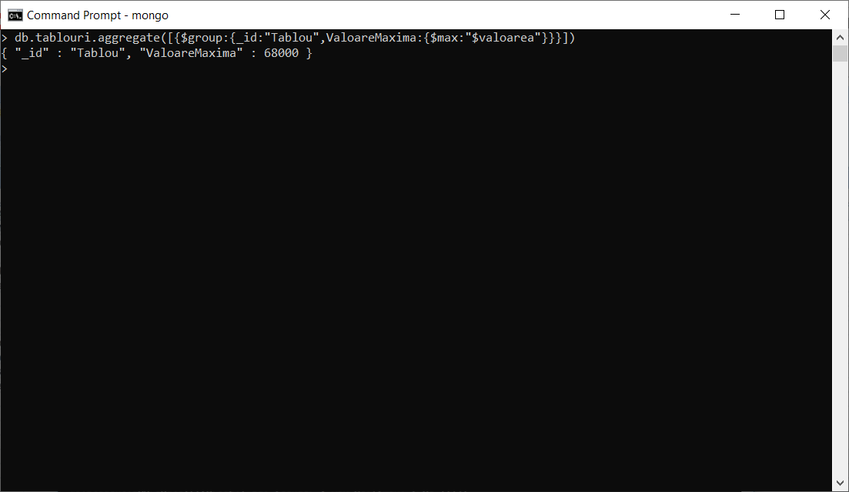

1. Afisații săliile care au o capacitate de vizitatori mai mare decat 10.

db.getCollection("sali").find({"capacitate_vizitatori":{$gt:10}}).pretty()

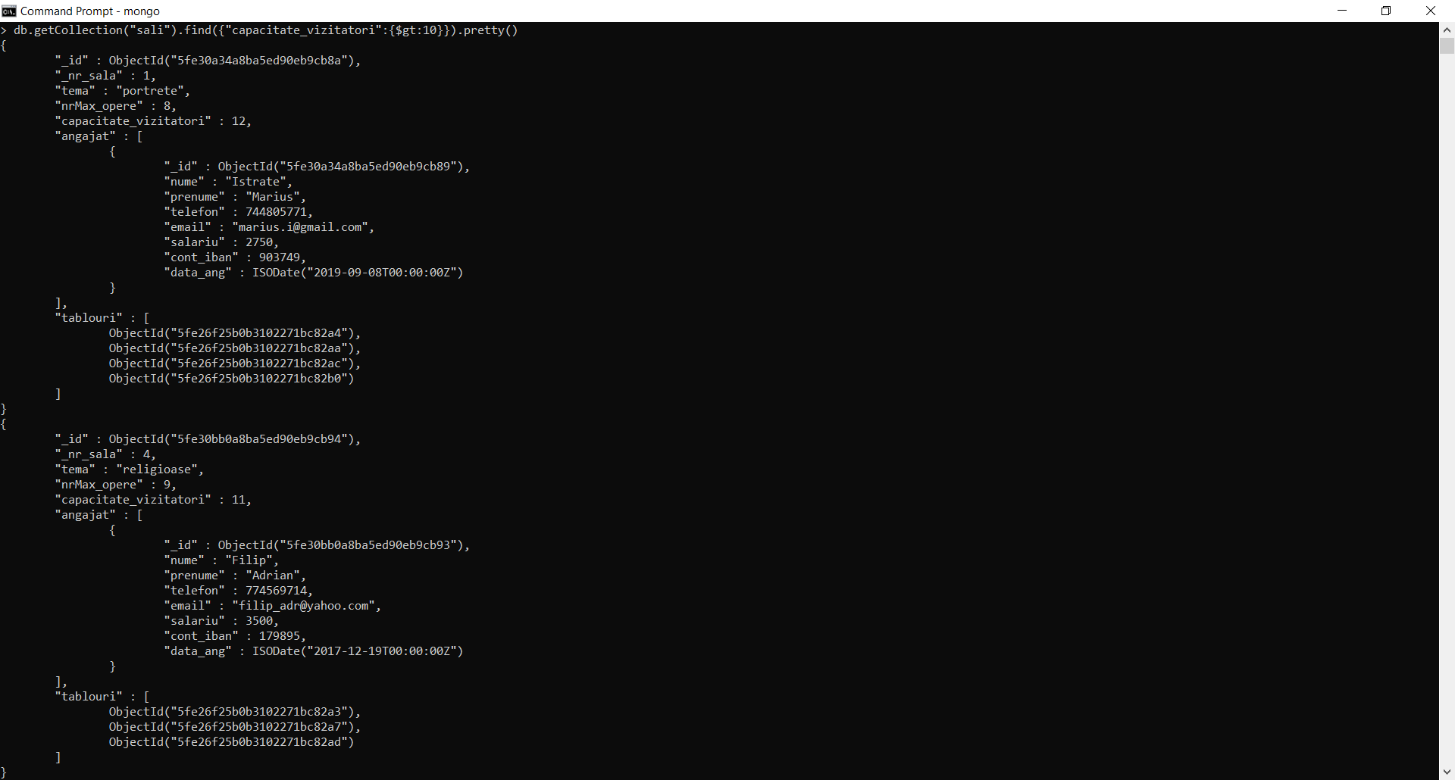

1. Cate bilete destinate săliilor cu tablouri s-au vândut.

db.bilete_vizitatori.count({"tip_bilet._tip_bilet":"tablouri"})



1. Media valorii fiecarei categorii de sportivi din cadrul expozitiei de figurine.

db.figurine.aggregate([{$group:{_id:"$tip_sport",ValMedie:{$avg:"$valoare"}}}])

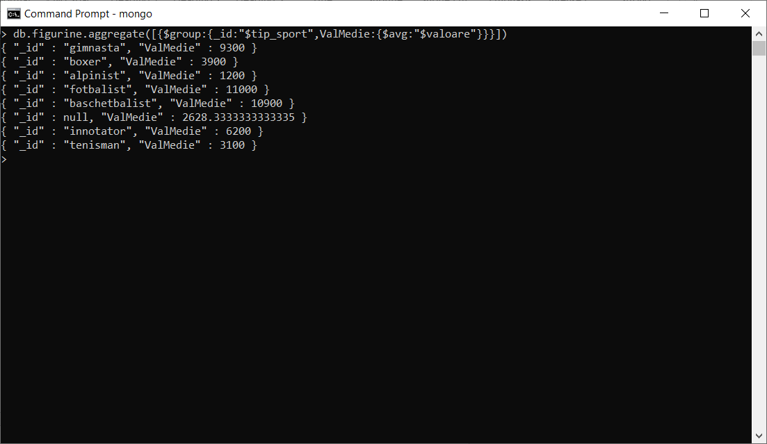

1. Care este anul celui mai vechi tablou din acest muzeu.

db.tablouri.aggregate([{$group:{_id:"Cel mai vechi tablou", an:{$min:"$anul"}}}])

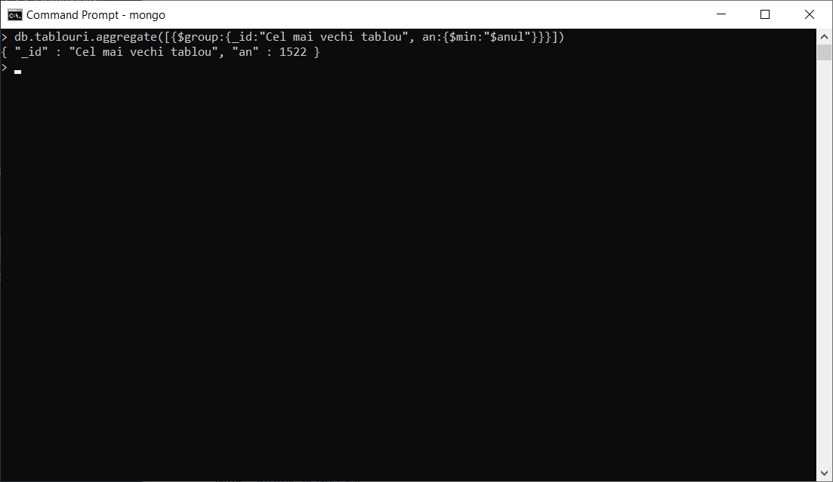

1. Data în care s-a facut ultima angajare pentru personal din cadrul interținerii săliilor

db.sali.aggregate([{$group:{_id:"Data celei mai recente angajari", data:{$max:"$angajat.data_ang"}}}])

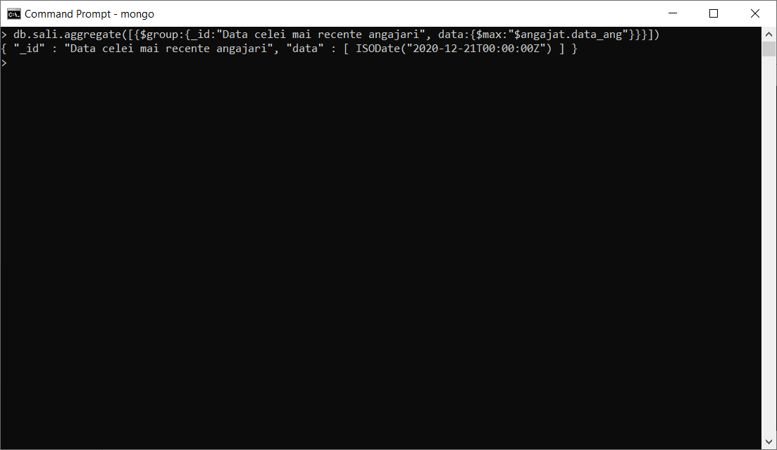

1. In medie câte opere se pot expune într-o sală a muzeului.

db.sali.aggregate([{$group:{_id:"Media", NrOpere:{$avg:"$nrMax_opere"}}}])

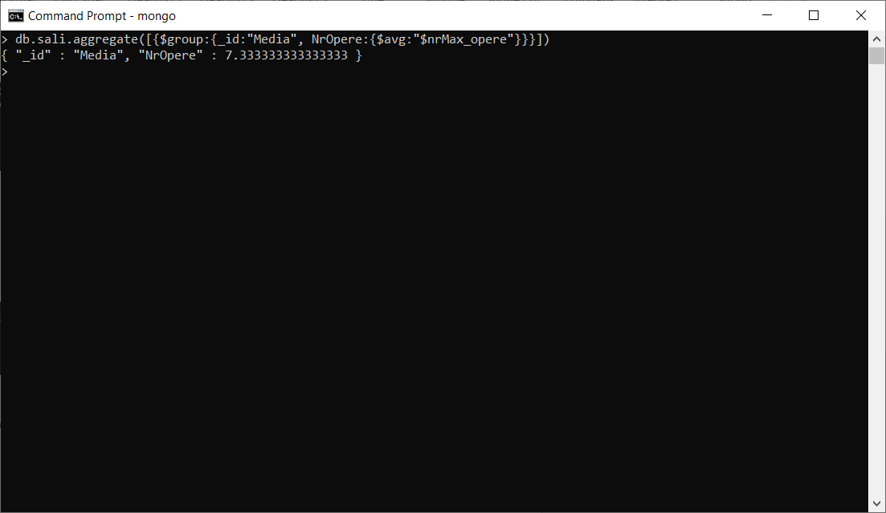

1. Care sunt temele săliilor muzeului.

db.sali.distinct("tema")

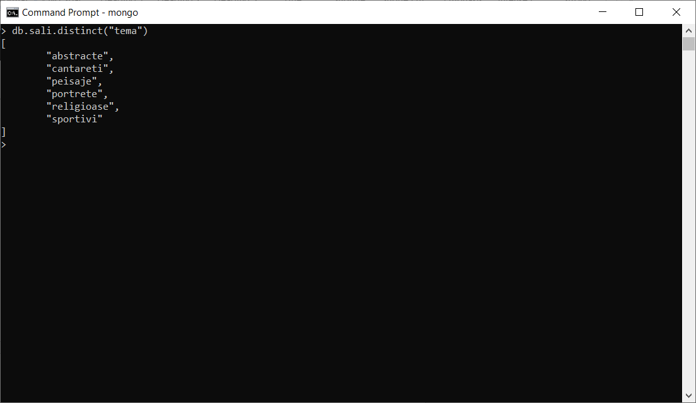

1. Care figurine au o valoare mai mica de 1500 euro.

db.getCollection("figurine").find({valoare:{$lt:1500}}).pretty()

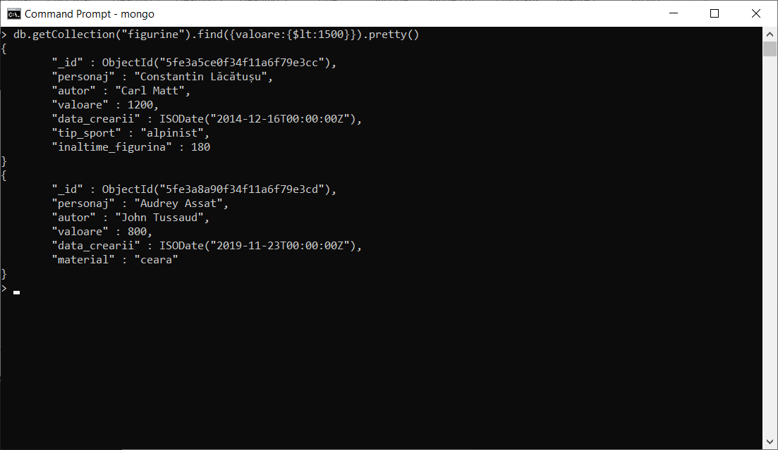

1. Afișați tablourile care sunt pictate de Nicolae Grigorescu și au o valoare mai mare de 30000 de euro.

db.tablouri.find({$and:[{"valoarea":{$gt:30000}},{"autor":"Nicolae Grigorescu"}]}).pretty()

